常州市滨江中学英语组活动记录表
活动时间：2020年9月8日
活动地点：图书馆一楼
活动参与人员：全体英语组老师
活动具体内容（附照片文字）：
新学期重点工作部署
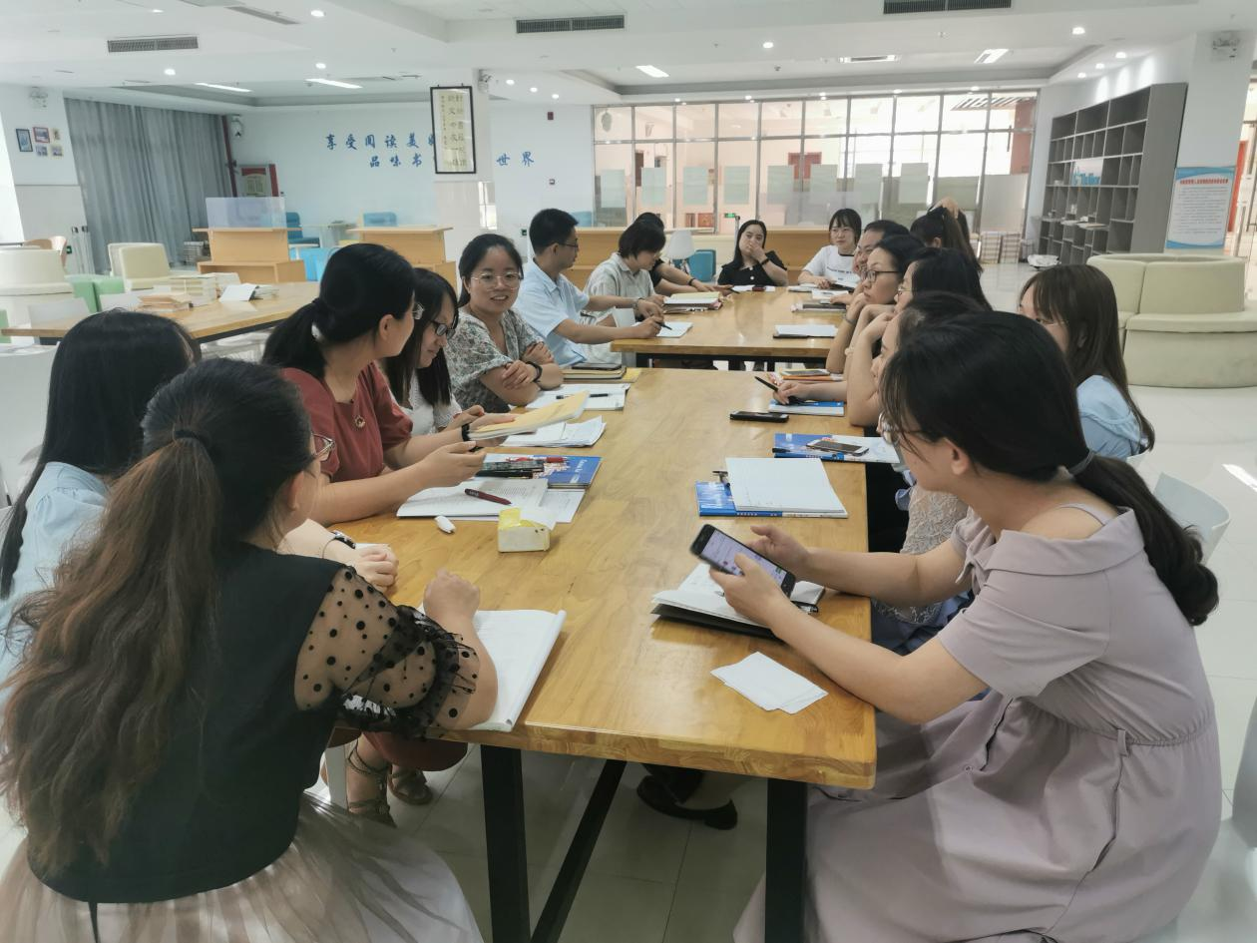
- 新老师自我介绍
来自南通如东的傅琴琴老师，和来自中天中学的马潇老师，本学期加入了滨江英语教研组，相信她们的经验和教学方法，一定会给滨江英语组带来变革。
- 传达市教研会议精神
- 校本教研
①七年级语音教学（趣味性与实用性并重，10.20进行教学成果验收，单词考至第二单元）
八年级进行阅读教学（名著+报刊）
九年级进行作文教学
②命题能力提升：年轻老师加强阅读命题能力，考察学生查找信息的能力和思维品质
- 比赛
①9.26日，新北区学生口语比赛，八年级两人，九年级一人
②名师空中课堂录制 9月 宋迪
③新教师大练兵 教龄2-3年的老师，本学期需参加新北区组织的新教师基本功比赛
④准备本学期的评优课
⑤论文评比（11月截止）
- 教学进度 期中与往年一样 考至第四单元 期末需要加考下学期第一单元的内容
- 有需要的老师报市级公开课或讲座
- 准备评区优秀教研组
- 新优质磨课准备
9.15由马潇老师、傅琴琴老师先进行第一轮磨课，教研员会到场指导
其余老师必须全程参与听评课活动，在12月之前，所有老师都进行过磨课
姚主任、吴主任对磨课工作提出了指导，并建议各年级在今年能进行资料汇总，对语音、阅读、作文教学的资料进行编写。
记录人：宋迪
日期：2020年9月8日

